CHƯƠNG III. TRANG PHỤC VÀ THỜI TRANG
BÀI 8. SỬ DỤNG VÀ BẢO QUẢN TRANG PHỤC (3 tiết)
I. MỤC TIÊU BÀI HỌC:
1. Kiến thức
- Lựa chọn được trang phục phù hợp với đặc điểm và sở thích của bản thân, tính chất công việc và điều kiện tài chính của gia đình.
- Sử dụng và bảo quản được một số loại hình trang phục thông dụng.
2. Năng lực
2.1. Năng lực công nghệ
- Xác định được cơ sở để lựa chọn trang phục. Từ đó lựa chọn trang phục phù hợp với bản thân.
- Mô tả được một số đặc điểm của trang phục phù hợp với hoạt động.
- Trình bày được cách phối hợp trang phục.
- Trình bày được các phương pháp làm sạch quần áo.
- Sử dụng và phối hợp trang phục một cách hợp lí phù hợp với bản thân.
- Lựa chọn được các phương pháp bảo quản phù hợp với từng loại trang phục.
2.2. Năng lực chung
- Biết chủ động, tích cực thực hiện những công việc của bản thân trong khi thực hiện các nhiệm vụ học tập.
- Nhận ra và điều chỉnh được những sai sót, hạn chế của bản thân khi được góp ý, chủ động tìm kiếm sự hỗ trợ của người khác khi gặp khó khăn trong học tập.
- Hiểu rõ nhiệm vụ của nhóm, biết chủ động và gương mẫu hoàn thành phần việc được giao, góp ý điều chỉnh thúc đẩy hoạt động chung; khiêm tốn học hỏi các thành viên khi hoạt động nhóm.
3. Phẩm chất
- Trách nhiệm: Sử dụng và bảo quản trang phục hợp lí góp phần bảo vệ môi trường. Tích cực vận dụng kiến thức đã học vào thực tiễn cuộc sống.
II. THIẾT BỊ DẠY HỌC VÀ HỌC LIỆU
1. Chuẩn bị của giáo viên
- Giấy A4. Phiếu học tập. Bài tập. Ảnh.
2. Chuẩn bị của HS
- Dụng cụ học tập phục vụ cho quá trình hoạt động nhóm
- Học bài cũ. Đọc trước bài mới.
III. TIẾN TRÌNH DẠY HỌC
- Ổn định lớp
- Tiến trình bài dạy
Hoạt động 1: Khởi động
a.Mục tiêu: Tạo hứng thú, thu hút sự chú ý của học sinh. Kiểm tra kiến thức phân loại.
b. Nội dung: Đưa ra tình huống thực tế để học sinh đề xuất hướng giải quyết.
c. Sản phẩm: Câu trả lời của học sinh.
d. Tổ chức hoạt động
Hoạt động của GV và HS | Nội dung cần đạt
Chuyển giao nhiệm vụ
GV đưa ra hình ảnh về một số trang phục như sau  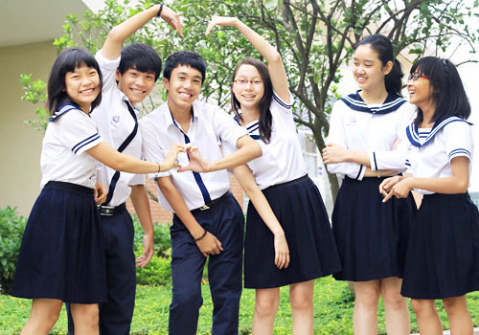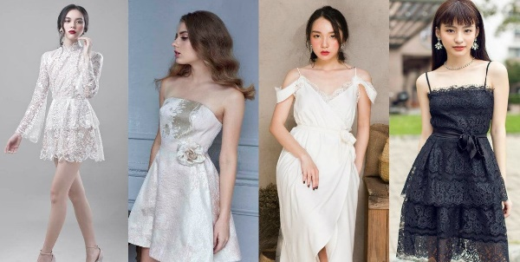  Trang phục nào phù hợp với học sinh khi đi học? Giải thích?  GV yêu cầu HS trong cùng một bàn thảo luận trong thời gian 2 phút và trả lời câu hỏi trên.  HS quan sát và tiếp nhận nhiệm vụ. | Hoàn thành nhiệm vụ.
Thực hiện nhiệm vụ
HS quan sát, trao đổi nhóm và trả lời câu hỏi trên.
GV theo dõi, giúp đỡ HS gặp khó khăn.
Báo cáo, thảo luận
GV yêu cầu đại diện nhóm trình bày, nhóm khác nhận xét và bổ sung.
Đại diện nhóm trình bày, nhóm khác nhận xét và bổ sung.
Kết luận và nhận định
GV nhận xét trình bày của HS và dẫn dắt vào bài mới: Căn cứ vào đâu để đánh giá một người mặc trang phục phù hợp hay không? Làm thế nào để lựa chọn một bộ trang phục đẹp, giữ gìn để sử dụng lâu dài?
HS định hình nhiệm vụ học tập.
Hoạt động 2: Hình thành kiến thức mới
Nội dung 1. Lựa chọn trang phục
a.Mục tiêu: Liệt kê các cơ sở để lựa chọn được trang phục phù hợp với vóc dáng cơ thể.
Lựa chọn trang phục phù hợp với bản thân
b. Nội dung: HS thảo luận để đưa ra các tiêu chí Lựa chọn trang phục phù hợp.
c. Sản phẩm: Bản ghi trên giấy A4.
d. Tổ chức hoạt động
Hoạt động của GV và HS |  | Nội dung cần đạt
Chuyển giao nhiệm vụ
GV chiếu hình ảnh sau, yêu cầu HS quan sát  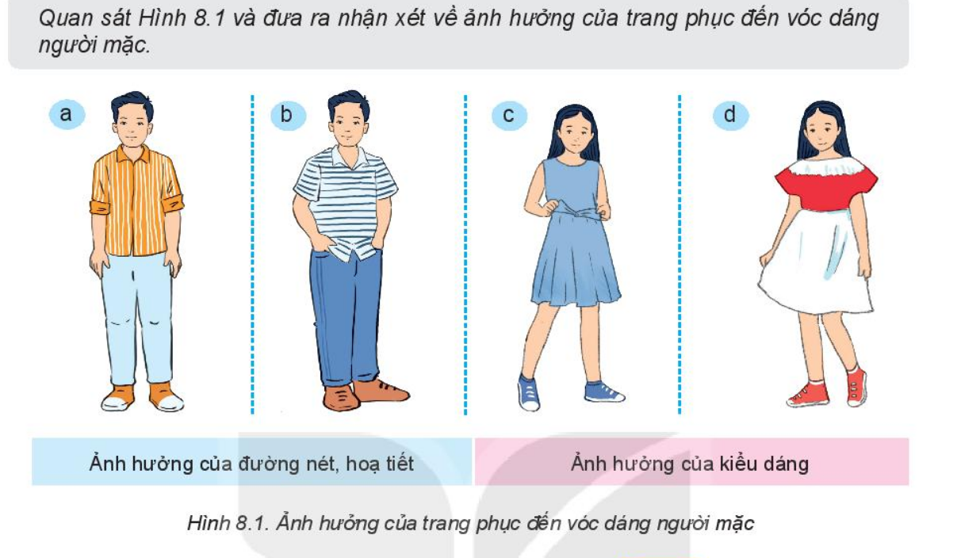  GV giao Nhiệm vụ của mỗi HS là trong thời gian 2 phút hoàn thành yêu cầu sau: Nhận xét về ảnh hưởng của trang phục đến vóc dáng của người mặc. | I. Lựa chọn trang phục  - Màu sắc, hoa văn của trang phục ảnh hưởng đến vóc dáng của người mặc, làm người mặc có thể béo ra, thấp đi hoặc gầy đi, cao lên.
Thực hiện nhiệm vụ
HS xem hình ảnh.
Thảo luận trong thời gian 2 phút và thaot luận, trả lời, nhận xét, bổ sung.
Báo cáo, thảo luận
GV yêu cầu HS nhận xét bài làm của bạn.
HS nhận xét bài làm của bạn
Kết luận và nhận định
GV nhận xét trình bày của HS.
GV chốt lại kiến thức, liên hệ thực tiễn để đưa ra một số đặc điểm của trang phục theo lứa tuổi.
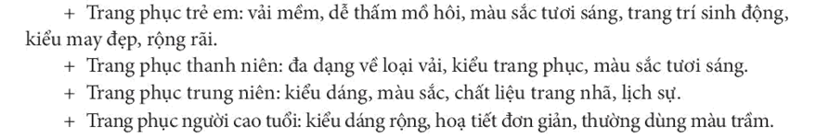

HS ghi nhớ và ghi nội dung vào trong vở.

Nội dung 2. Sử dụng trang phục
a.Mục tiêu: Nêu được cách Lựa chọn được trang phục.
Mô tả được một số đặc điểm của trang phục phù hợp với hoạt động.
Sử dụng trang phục một các hợp lý.
b. Nội dung: Học sinh đọc SGK, thảo luận để chỉ ra được đặc điểm, chất liệu may của các bộ trang phục được sử dụng trong các hoạt động khác nhau, chỉ ra được ý nghĩa của đồng phục học sinh.
c. Sản phẩm: Bản ghi trên giấy A4. Hoàn thành nhiệm vụ.
d. Tổ chức hoạt động
Hoạt động của GV và HS | Nội dung cần đạt
Chuyển giao nhiệm vụ
GV đưa ra hình ảnh về một số trang phục:  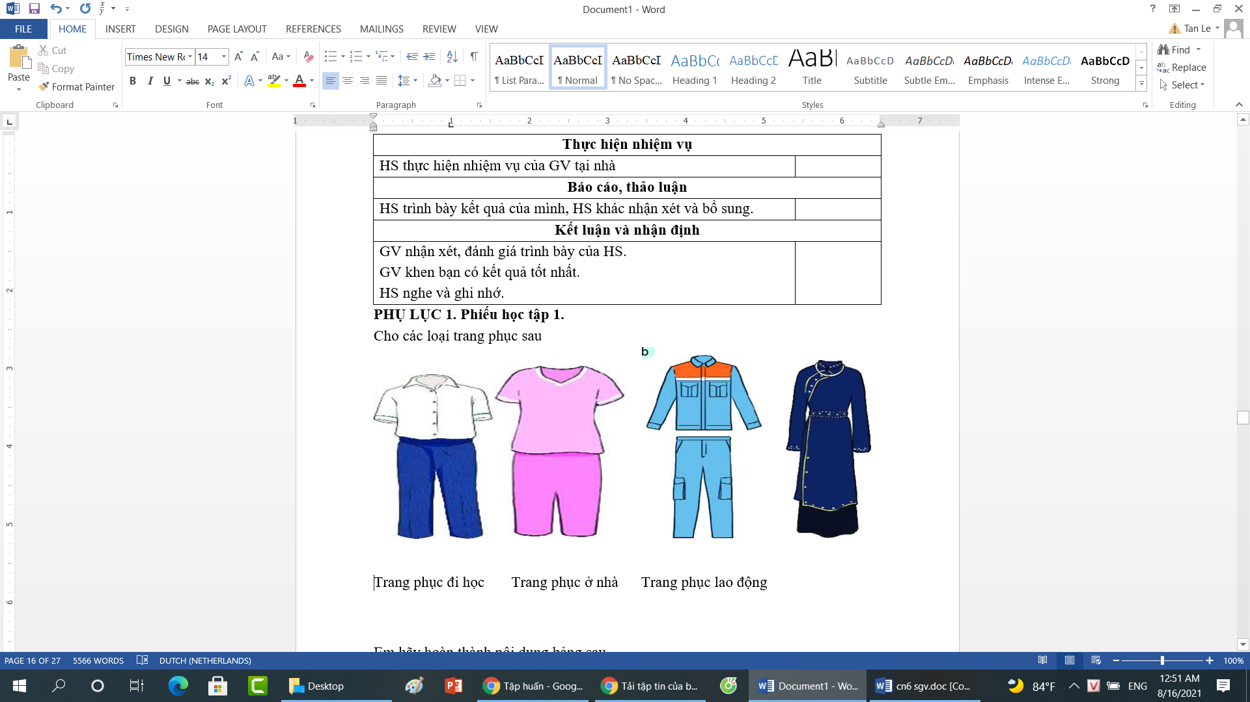  Có 4 hoạt động sau: dự lễ hội, lao động, đi học và mặc ở nhà.  - Em hãy lựa chọn bộ trang phụ phù hợp với các hoạt động đó. Giải thích?  - Nên sử dụng chất liệu vài nào để may các trang phục trên? |  | (Bảng so sánh)
Thực hiện nhiệm vụ
HS quan sát, trao đổi nhóm cặp bàn, và trả lời câu hỏi trên.
GV theo dõi, giúp đỡ HS gặp khó khăn.
Báo cáo, thảo luận
GV yêu cầu đại diện nhóm trình bày, nhóm khác nhận xét và bổ sung.
Đại diện nhóm trình bày, nhóm khác nhận xét và bổ sung.
Kết luận và nhận định
GV nhận xét hiệu quả hoạt động nhóm của HS.
GV kẻ bảng cho học sinh hoàn thành để chốt kiến thức.
HS nghe và ghi nhớ.

Nội dung 3: Cách phối hợp trang phục
a.Mục tiêu: Trình bày được cách phối hợp trang phục.
Phối hợp trang phục một cách hợp lí.
b. Nội dung: Học sinh liên hệ thực tế, thông tin SGK để trả lời câu hỏi: cần phối hợp trang phục như thế nào để nâng cao vẻ đẹp của trang phục? Xác định được các bộ trang phục được phối hợp hợp lí.
c. Sản phẩm: Báo cáo của học sinh/ nhóm học sinh.
d. Tổ chức thực hiện:
Hoạt động của GV và HS | Nội dung cần đạt
Nhiệm vụ 1. Tìm hiểu cách phối hợp về họa tiết
Chuyển giao nhiệm vụ
GV đưa ra hình ảnh về một số trang phục như sau  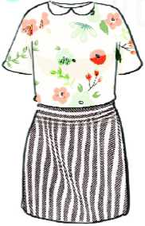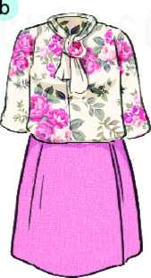  a  ? Nhận xét về sự phối hợp họa tiết của trang phục a, b  GV yêu cầu HS trong cùng một bàn thảo luận trong thời gian 2 phút và trả lời câu hỏi trên  HS quan sát và tiếp nhận nhiệm vụ. |  |  | II. Cách phối hợp trang phục  - Phối hợp về hoạ tiết:  Vải hoa hợp với vải trơn có màu trùng với một trong các màu chính của vải hoa. Không nên mặc áo và quần có hai dạng hoạ tiết khác nhau.
Thực hiện nhiệm vụ
HS quan sát, trao đổi nhóm cặp bàn, và trả lời câu hỏi trên.
GV theo dõi, giúp đỡ HS gặp khó khăn.
Báo cáo, thảo luận
GV yêu cầu đại diện nhóm trình bày, nhóm khác nhận xét và bổ sung.
Đại diện nhóm trình bày, nhóm khác nhận xét và bổ sung.
Kết luận và nhận định
GV nhận xét trình bày của HS.
GV chốt lại kiến thức.
HS nghe và ghi nhớ.
Nhiệm vụ 2. Tìm hiểu về cách phối hợp màu sắc của trang phục
Chuyển giao nhiệm vụ
GV đưa ra hình ảnh sau  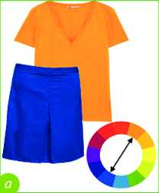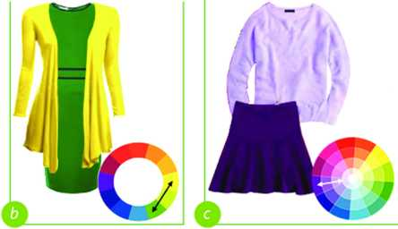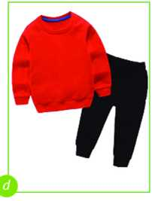  Yêu cầu các nhóm tìm quy luật của cách phối màu sắc quần và áo ở trang phục a, b, c, d dựa trên vòng tròn màu.  HS quan sát và tiếp nhận nhiệm vụ. |  | - Phối hợp về màu sắc:  + Sử dụng một màu hoặc kết hợp các sắc độ trong cùng một màu.  + Kết hợp nhiều màu với nhau như: màu đối nhau, các màu cạnh nhau,... trên vòng màu cơ bản.  + Màu trắng hoặc màu đen có thể kết hợp với bất kì màu nào.
Thực hiện nhiệm vụ
HS nhận giấy A4, nhận nhóm, phân công nhiệm vụ trong nhóm, tiến hành thảo luận và ghi ý kiến về cách phối màu sắc quần và áo ở trang phục a, b, c, d dựa trên vòng tròn màu lên giấy A4
GV theo dõi, giúp đỡ HS gặp khó khăn.
Báo cáo, thảo luận
GV yêu cầu đại diện nhóm trình bày, nhóm khác nhận xét và bổ sung.
Đại diện nhóm trình bày, nhóm khác nhận xét và bổ sung.
Kết luận và nhận định
GV nhận xét trình bày của HS.
GV hướng dẫn học sinh chốt lại kiến thức.
HS nghe và ghi nhớ.

Nội dung 4: Cách bảo quản trang phục
a.Mục tiêu:
- Nêu ý nghĩa của bảo quản trang phục.
- Kể tên các hoạt động bảo quản trang phục.
- Trình bày các cách cơ bản để làm khô quần áo.
- Mô tả các bước làm phẳng quần áo bằng bàn là.
- Trình bày các cách để cất giữ quần áo.
- Lựa chọn phương án bảo quản phù hợp từng loại trang phục.
b. Nội dung: Học sinh đọc thông tin SGK để thảo luận nhóm, mô tả các nội dung làm sạch, là khô, làm phẳng, cất giữ và ghi vào vở/phiếu học tập.
c. Sản phẩm: Phiếu học tập của từng nhóm.
d. Tổ chức hoạt động
Hoạt động của GV và HS |  |  |  | Nội dung cần đạt
Nhiệm vụ 1. Tìm hiểu mục đích và các bước của bảo quản quần áo
Chuyển giao nhiệm vụ
Giáo viên yêu cầu mỗi HS nghiên cứu SGK, trong thời gian 2 phút hoàn thành yêu cầu sau  1. Bảo quản trang phục đúng cách có tác dụng gì?  2. Nêu các bước để bảo quản trang phục?  HS nhận nhiệm vụ |  |  |  | III. Bảo quản trang phục  * Mục đích của bảo quản trang phục  - Bảo quản trang phục đúng cách sẽ giúp quần áo giữ được vẻ đẹp và độ bền cao.  - Bảo quản trang phục gồm các bước: Làm sạch, làm khô, làm phẳng, cất giữ
Thực hiện nhiệm vụ
HS nghiên cứu SGK, làm việc độc lập và trả lời câu hỏi.

Báo cáo, thảo luận
GV yêu cầu HS nhận xét câu trả lời của bạn.
Kết luận và nhận định
GV nhận xét trình bày của HS.
GV chốt lại kiến thức.
HS ghi nhớ và ghi nội dung vào trong vở.
Nhiệm vụ 2. Tìm hiểu cách làm sạch trang phục
Chuyển giao nhiệm vụ
GV chiếu HS quan sát video quy trình giặt ướt và giặt khô.  GV đưa ra PHT và yêu cầu HS hoàn thành trong thời gian 5 phút.  HS nhận nhiệm vụ. | 1. Làm sạch  - Giặt ướt:  + làm sạch quần áo trong nước kết hợp với các loại bột giặt, nước giặt,...  + Giặt ướt bằng tay hoặc sử dụng máy giặt.  + Áp dụng với quần áo sử dụng hằng ngày.  Giặt khô:  + làm sạch vết bẩn bằng hoá chất, không dùng nước.  + Áp dụng với quần áo được làm từ len, tơ tằm, da, lông vũ,..
Thực hiện nhiệm vụ
HS xem video
HS nhận PHT2 và hoàn thành phiếu.
GV yêu cầu HS trao đổi PHT2 cho nhau.
HS đổi phiếu cho nhau.
GV chiếu đáp án và yêu cầu HS chấm điểm PHT2 của bạn.
HS chấm điểm PHT2 của bạn.
Báo cáo, thảo luận
GV yêu cầu HS nhận xét bài của bạn.
HS nhận xét bài của bạn.
Kết luận và nhận định
GV nhận xét phần trình bày HS.
GV chốt lại kiến thức.
HS nghe và ghi nhớ, ghi nội dung vào vở.
Nhiệm vụ 3. Tìm hiểu phương pháp làm khô
Chuyển giao nhiệm vụ
GV: Có hai cách cơ bản để làm khô quần áo là phơi và sấy khô.  GV yêu cầu các nhóm thảo luận rút ra khái niệm, ưu và nhược điểm của phơi và sấy khô. Thời gian 2 phút. |  | 2.Làm khô  - Phơi:  + Khái niệm: làm khô quần áo bằng cách phơi ở nơi thoáng gió, có ánh nắng.  + Ưu điểm: tiết kiệm chi phí  + Nhược điểm: nhưng phụ thuộc vào  thời tiết và tốn nhiều thời gian.  - Sấy:  + Khái niệm: làm khô quần áo bằng máy máy.  + Ưu điểm: giúp quần áo khô nhanh, không phụ thuộc vào thời tiết  + Nhược điểm: tiêu hao điện năng.
Thực hiện nhiệm vụ
HS thảo luận và hoàn thành yêu cầu của GV.

Báo cáo, thảo luận
GV yêu cầu đại diện nhóm phát biểu ý kiến của nhóm mình, nhóm khác nhận xét và bổ sung.
Kết luận và nhận định
GV nhận xét phần trình bày HS.
GV chốt lại kiến thức.
HS nghe và ghi nhớ, ghi nội dung vào vở.
Nhiệm vụ 3. Tìm hiểu phương pháp làm khô
Chuyển giao nhiệm vụ
GV chia lớp làm các nhóm, yêu cầu các nhóm thảo luận nội dung sau. Thời gian là 3 phút  Bài tập 1: Em hãy nối nội dung của cột A với nội dung của cột B sao cho phù hợp |  |  | Đ 3. Làm phẳng  n- Có nhiều phương pháp khác nhau, trong đó phương pháp phổ biến là sử dụng bàn là.  - - Phương pháp sử dụng bàn là  + Chuẩn bị các dụng cụ như bàn là, cầu là, bình phun nước  + Thao tác là : Khi là, cần điều chỉnh nhiệt độ của bàn là phù hợp với từng loại vải. Đối với một số loại vải, trước khi là cần phun nước làm ẩm vải. Trong khi là, không để bàn là lâu ở một chỗ trên mặt vải. Là xong, rút phích cắm điện, dựng bàn là, chờ bàn là nguội cất vào nơi quy định
  Cột A | Cột B
  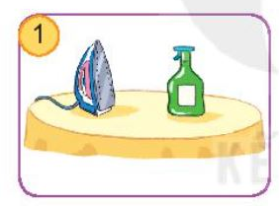 | a.Điểu chỉnh nấc nhiệt độ của bàn là đối với từng loại vải.
  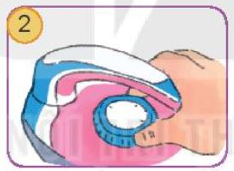 | b. Khi là xong, rút phích cắm, dựng bàn là, chờ bàn là nguội, cất nơi quy định.
  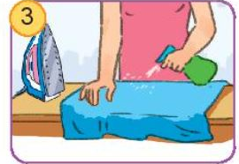 | c. Chuẩn bị bàn là, cầu là, bình phun nước
  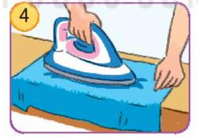 | d. Là theo chiều dọc vải.
  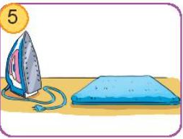 | e. Trước khi là cần phun ẩm quần áo.
Thực hiện nhiệm vụ
HS nhận nhóm, phân chia nhiệm vụ của các thành viên trong nhóm, tiến hành thảo luận và hoàn thành yêu cầu GV.
GV theo dõi, giúp đỡ HS gặp khó khăn.
Báo cáo, thảo luận
GV yêu cầu đại diện nhóm trình bày, nhóm khác nhận xét và bổ sung.
Đại diện nhóm trình bày, nhóm khác nhận xét và bổ sung.
Kết luận và nhận định
GV nhận xét trình bày của HS.
GV chốt lại kiến thức.
HS nghe và ghi nhớ. Ghi nội dung vào vở.
Nhiệm vụ 4. Tìm hiểu cất giữ quần áo
Chuyển giao nhiệm vụ
GV yêu cầu HS quan sát tủ quần áo dưới đây  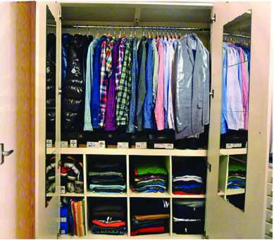  GV yêu cầu HS quan sát và trả lời câu hỏi  ? Loại quần áo nào nên treo vào móc  ? Loại quần áo nào nên gấp gọn trong tủ |  |  |  | 4.Cất giữ  - - Với những quần áo sử dụng thường xuyên cần treo bằng mắc áo hoặc gấp và xếp gọn gàng vào ngăn tủ theo từng loại.  - - Những quần áo chưa dùng đến cần gói trong túi để tránh ẩm, mốc,...
Thực hiện nhiệm vụ
HS quan sát, tự suy nghĩ và trả lời câu hỏi
Báo cáo, thảo luận
1-2 HS trả lời câu hỏi
HS khác nhận xét và bổ sung
Kết luận và nhận định
GV nhận xét trình bày của HS.
GV chốt lại kiến thức.
HS ghi nhớ và ghi nội dung vào trong vở.
GV hướng dẫn HS cách tuân theo các kí hiệu quy định chế độ giặt, là, sấy ghi trên nhãn hiệu quần áo ở bảng 8.2(SGK-T50)
Hoạt động 4: Vận dụng – mở rộng
a.Mục tiêu: Vận dụng kiến thức đã học vào cuộc sống
b. Nội dung: Hs xem video “Thời gian phân hủy của các loại vải dùng trong may mặc”, nhận thức vấn đề sử dụng và bảo quản trang phục của bản thân và gia đình lâu dài góp phần bảo vệ môi trường.
HS được giao nhiệm vụ về nhà để tìm hiểu và lên phương án lựa chọn, sử dụng và bảo quản trang phục phù hợp với đặc điểm của bản thân, đề xuất phương pháp bảo quản quần áo cho gia đình một cách hợp lí để sử dụng lâu dài.
c. Sản phẩm: Bài thu hoạch của học sinh.
d. Tổ chức thực hiện: GV giao nhiệm vụ cho học sinh về nhà, yêu cầu nộp bài thu hoạch ở tiết học sau.

PHỤ LỤC 1. Phiếu học tập 1.
Cho các loại trang phục sau

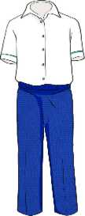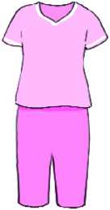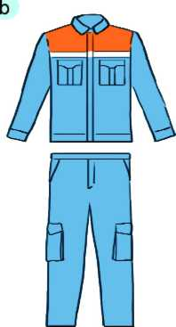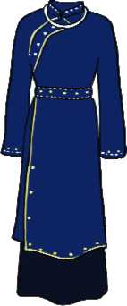
Trang phục truyền thống của phụ nữ dân tộc Tày
Trang phục đi học Trang phục ở nhà Trang phục lao động

Em hãy hoàn thành nội dung bảng sau
Trang phục | Kiểu may | Màu sắc | Chất liệu vải
Trang phục đi học
Trang phục lao động
Trang phục lễ hội
Trang phục mặc ở nhà
PHỤ LỤC 1. Phiếu học tập 2.
Em hãy hoàn thành nội dung bảng sau
Làm sạch | Cách tiến hành | Áp dụng
Giặt ướt
Giặt khô

